# Parcours 1

|  |  |  |  |  |  |
| --- | --- | --- | --- | --- | --- |
| Route du sel 2014 - Parcours 1 (29Mn), de La Turballe à Pornic | | | | | |
|  | | | | | |
| Marque | Type | laisser | Cap | Dist. | |
| **Départ** | 0,5Mn à l’Ouest de l’entrée du port de La Turballe | | **220°** | | **3.25** |
| **Castouillet** |  | **B** | **132°** | | **10,75** |
| **NW Lambarde** |  | **T** | **152°** | | **3,81** |
| **La Couronnée** |  | **B** | **141°** | | **3,93** |
| **Banc Blanche** |  | **B** | **076°** | | **7** |
| **Arrivée** | 05Mn dans le Sud de l’entrée du port de Pornic | |  | | |

## De La Turballe à Castouillet

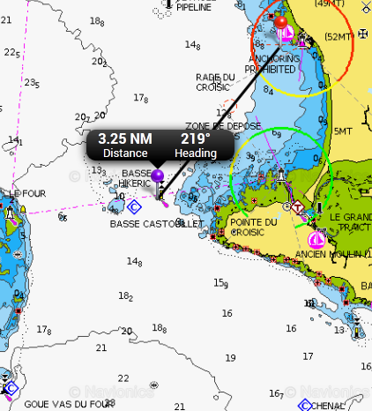

## De Basse Castouillet vers NW Lambarde

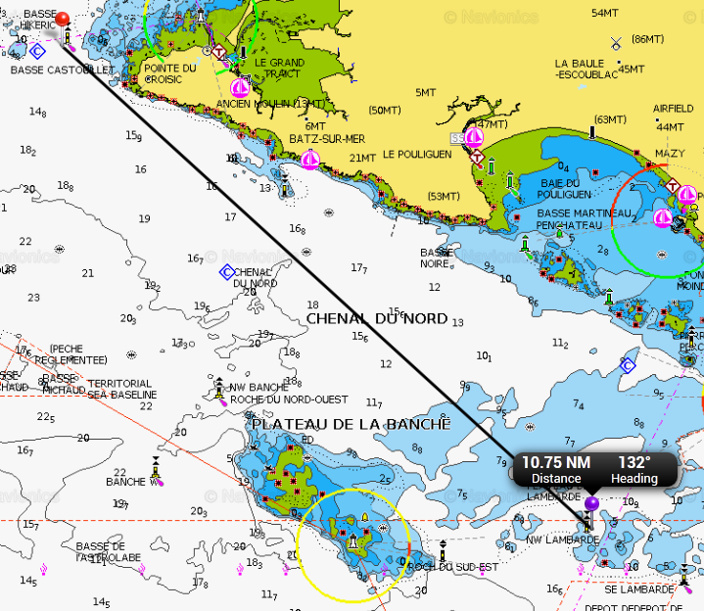

## De NW Lambarde vers La Couronnée

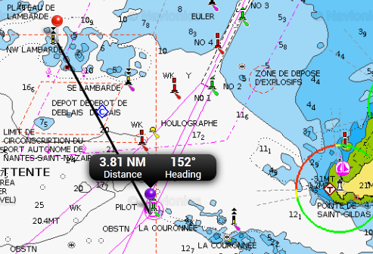

**Attention, le parcours fait passer sur des roches, 0,5Mn après la NW Lambarde !**

## De La Couronnée vers Banc Blanche

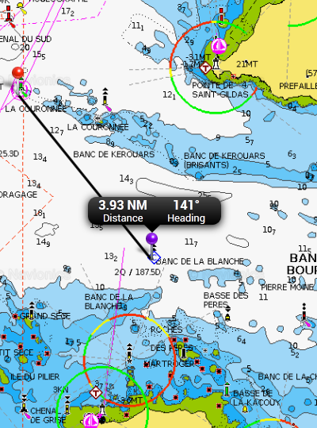

## De Banc Blanche vers Pornic

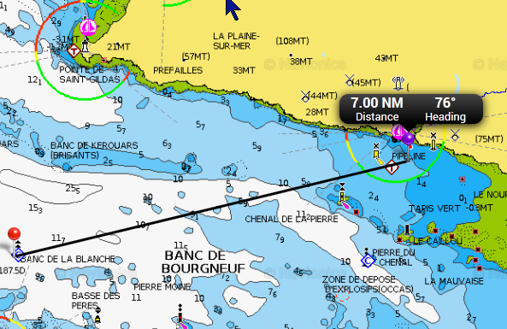

# Parcours 2

|  |  |  |  |  |
| --- | --- | --- | --- | --- |
| Route du sel 2014 - Parcours 2 (26Mn), de La Turballe à Pornic | | | | |
|  | | | | |
| Marque | Type | laisser | Cap | Dist. |
| **Départ** | 0,5Mn à l’Ouest de l’entrée du port de La Turballe | | **220°** | **3.25** |
| **Castouillet** |  | **B** | **132°** | **10,75** |
| **NW Lambarde** |  | **T** | **142°** | **2,62** |
| **Lancastria** |  | **B** | **107°** | **9,79** |
| **Arrivée** | 0,5Mn dans le Sud de l’entrée du port de Pornic | |  |  |

## De La Turballe à Castouillet



## De Castouillet à NW Lambarde



## De NW Lambarde à Lancastria

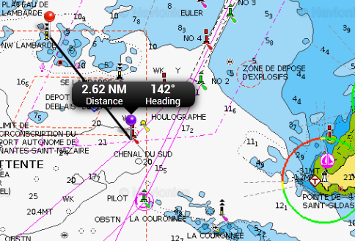

## De Lancastria à Le Pornic

**Attention entre la Pointe St Gildas et Préfailles !**

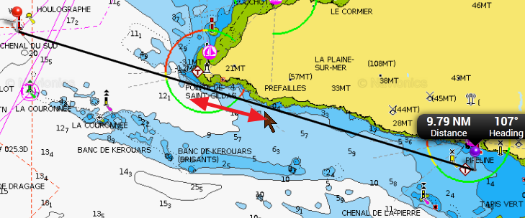

# Parcours 3

|  |  |  |  |  |
| --- | --- | --- | --- | --- |
| Route du sel 2014 - Parcours 3 (28Mn), de La Turballe à Pornic | | | | |
|  | | | | |
| Marque | Type | laisser | Cap | Dist. |
| **Départ** | 0,5Mn à l’Ouest de l’entrée du port de La Turballe | | **220°** | **3.25** |
| **Castouillet** |  | **B** | **126°** | **4** |
| **Basse Lovre** |  | **B** | **118°** | **8,86** |
| **Euler** |  | **T** | **209°** | **3,20** |
| **Lancastria** |  | **B** | **107°** | **9,79** |
| **Arrivée** | 0,5Mn dans le Sud de l’entrée du port de Pornic | |  |  |

## De La Turballe à Basse Castouillet



## De Castouillet à Basse Lovre

**Attention aux rochers près de la pointe du Croisic !**

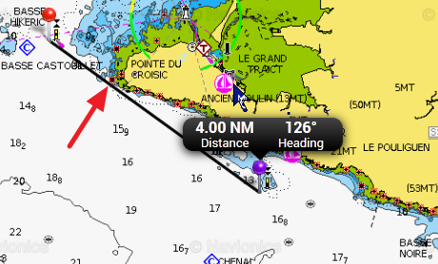

## De Basse Lovre à Euler

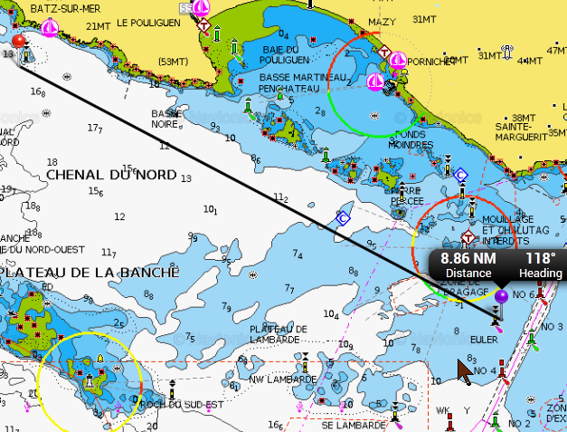

## De Euler à Lancastria

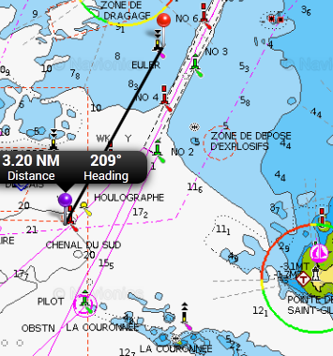

## De Lancastria à Le Pornic

**Attention entre la Pointe St Gildas et Préfailles !**



# Parcours 4

|  |  |  |  |  |  |
| --- | --- | --- | --- | --- | --- |
| Route du sel 2014 - Parcours 4 (28Mn), de La Turballe à Pornic | | | | | |
|  | | | | | |
| Marque | Type | laisser | Cap | Dist. | |
| **Départ** | 0,5Mn à l’Ouest de l’entrée du port de La Turballe | | **220°** | | **3.25** |
| **Castouillet** |  | **B** | **169°** | | **6,80** |
| **Banche W** |  | **B** | **115°** | | **9,60** |
| **La Couronnée** |  | **B** | **090°** | | **1,60** |
| **N La Couronnée** |  | **T** | **100°** | | **7,58** |
| **Arrivée** | 0,5Mn dans le Sud de l’entrée du port de Pornic | |  | | |

## De La Turballe à Basse Castouillet



De Basse Castouillet à Banche W

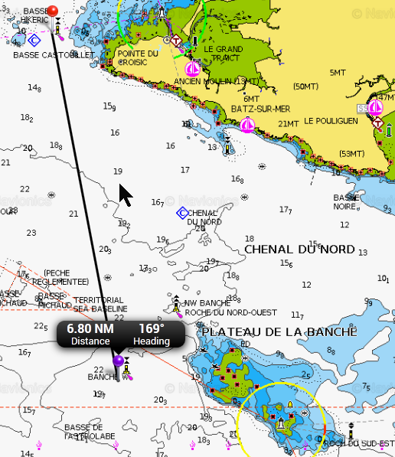

De Banche W à La Couronnée

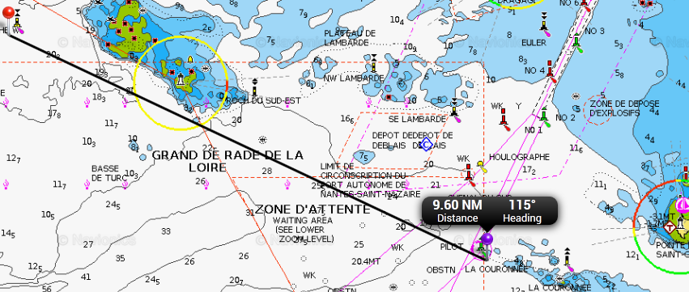

De La Couronnée à N La Couronnée

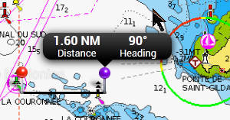

De N La Couronnée à Pornic

